Поэтический заговор маркетологов
22.09.2015 - 11:42 — ProArtInfo
В последний день лета две тысячи пятнадцатого года в закрытый московский клуб вечером тихо сходились темные фигуры людей. Казалось, что они что-то хотели скрыть. Но почему-то, зайдя в деликатно освещенный зал, приветствовали друг друга, ничуть не скрывая радости.
Так начиналось 2-е Поэтическое суаре маркетологов в подвальчике, известному всей творческой и ностальгирующей Москве под названием «Петрович». Гости собрались в «Детской Бильярдной», камерном зале клуба, вобравшим в себя любителей высокого.
Гильдия маркетологов, которая обычно организовывает нтересные встречи: конференции, дискуссии, посвященные обсуждению бизнес-вопросов, научные дебаты, награждения номинантов, собрала своих членов гостей для того, чтобы они раскрыли свои музыкально-поэтические таланты. Обычно все привыкли видеть своих коллег именно в качестве маркетологов, но в этот раз они предстали в непривычном амплуа: авторов не проектов, но стихов и песен, исполнителей, музыкантов…
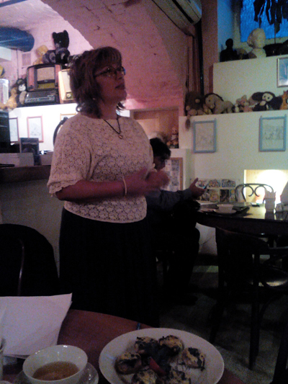 Вечер открыла Ирина Денисова (ред. - на фото слева), член Совета Гильдии маркетологов. Она напомнила гостям о том, что эта встреча посвящена памяти А.П.Панкрухина, одного из основателей Гильдии, большого ученого, видного маркетолога, который отмечал бы юбилей 21 августа 2015 года, если бы не покинул мир 31 мая 2013 года. Будучи персоной, заметной в маркетинге, он писал хорошие стихи. Елена Алексеевна ПЕТРОВА, президент Академии имиджелогии, доктор психологических наук, профессор, зав. кафедрой социальной психологии РГСУ, принесла в подарок участникам Поэтического суаре сборник своего друга и парнёра «Александр Панкрухин – Ученый и Человек», в который в числе других текстов (статей, интервью и др.) вошли поэтические его произведения. Её молодой сотрудник прочитал стихи из этого издания. Книга была выпущена в годовщину смерти Ученого и Человека по иницаативе президента Академии имиджелогии, давнего друга, коллеги профессора Панкрухина.
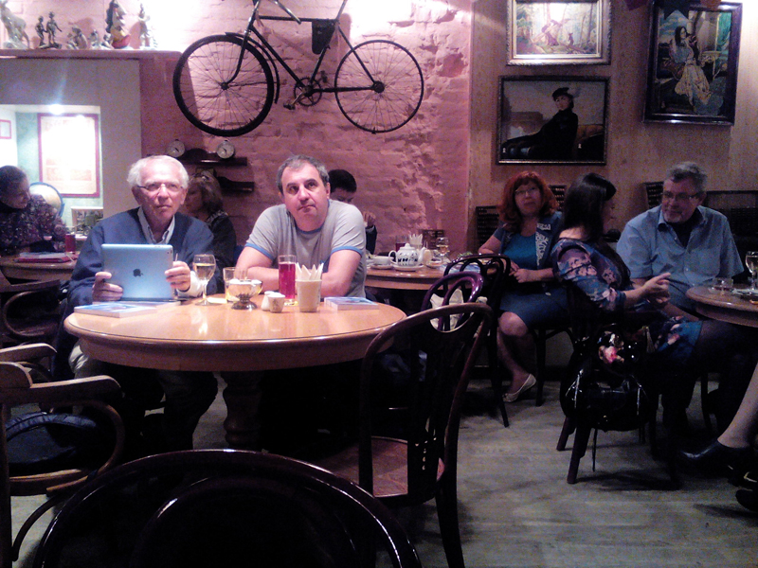
На встречу пришли родные Александра Павловича – супруга Татьяна с двумя дочерями-красавицами – Еленой и Ольгой, сестра Лариса Павловна Квасова, которая взяла на себя угощение гостей Суаре. Вместо ананасов в шампанском было сочетание: шампанское&морс&дыня. Получилось не менее изысканно, чем в строках Игоря Северянина. Общество было очень признательно сестре своего товарища.
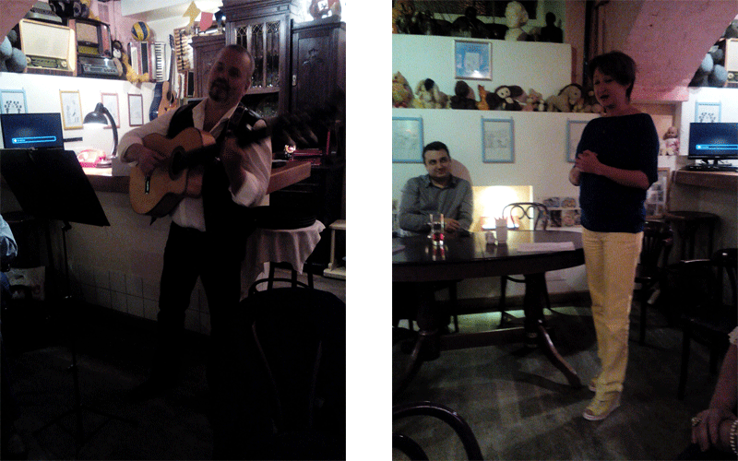
«Первым номером» на собрании любителей поэзии выступил известный исполнитель песен Анатолий Неман. Он спел несколько произведений собственного сочинения, своих коллег, при этом в перерывах остроумно шутил, чем снискал дополнительные симпатии поклонников, которые зачарованно слушали и созерцали его выступление.
Лариса Павловна Квасова прочитала некоторые философские стихи своего замечательного брата.
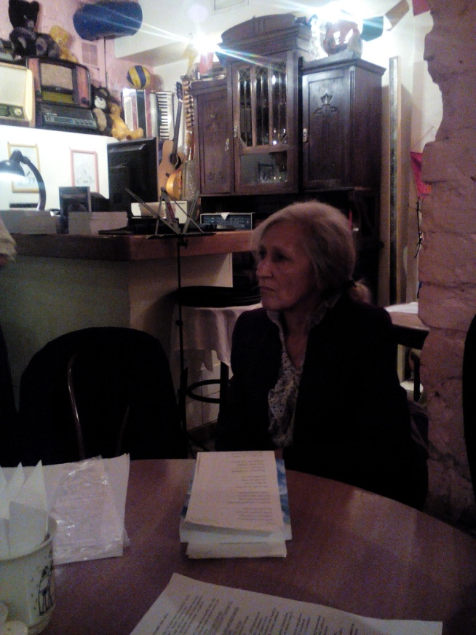
Чтение стихов Александра Панкрухина продолжила ведущая вечера Ирина Денисова. Поэтические произведения товарища по Гильдии отличаются прозрачным смыслом, рифмами, ясностью, теплом, человечностью.
Гитарно-вокальную эстафету подхватил Дмитрий Тюрин, член Совета Гильдии Маркетологов, кандидат экономических наук, доцент кафедр маркетинга и рекламы нескольких вузов столицы. Он развеял миф о том, что все ученые сухи, а маркетологи – «бизнесОвы». Его выразительные и экспрессивные композиции собственного сочинения, исполненные под гитару, покорили публику.
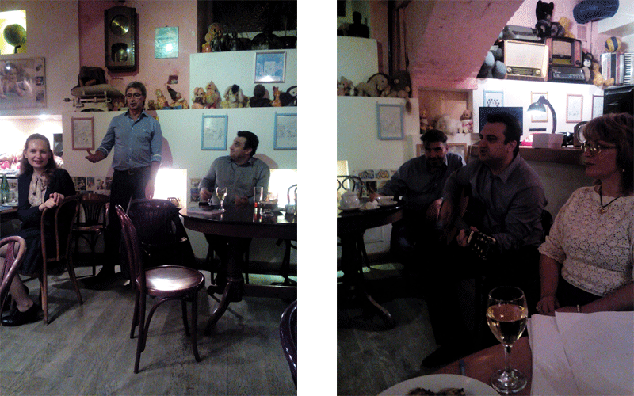
Певица и поэтесса Анастасия Раинская прочитала несколько своих произведений, преимущественно любовную лирику, и продемонстрировала свой второй сборник стихов «Обнажая сердце». Тут же нашлись желающие его приобрести.
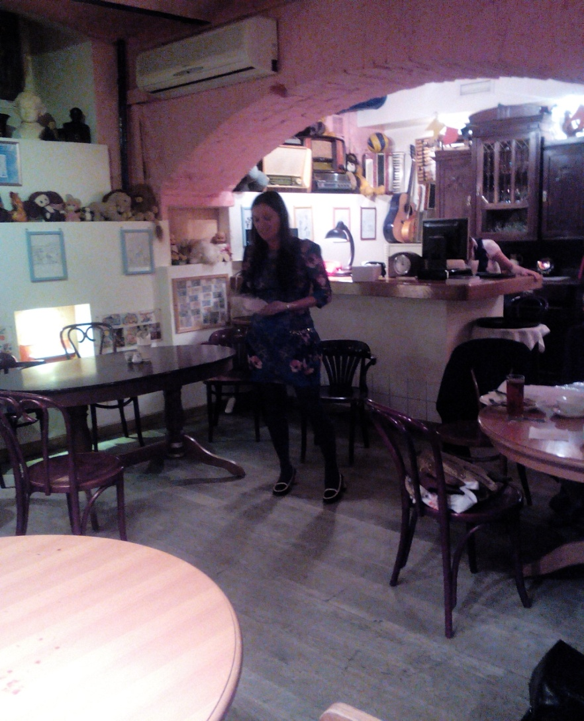
Сергей Савинков, член Совета Гильдии маркетологов, постоянный ведущий Дискуссионных клубов, выразительно прочитал стихи Андрея Вознесенского, большого поэта, который будет всегда принят в поэтическом и гражданском обществе вне зависимости от времён.
Затем со своей лирикой вновь выступила Ирина Денисова, прочитав как философские произведения, так и пейзажные вещи, наполненные размышлениями о мироустройстве и радостью жизни.
Прочитала стихотворение из сборника отца и Ольга Панкрухина, красиво и возвышенно.
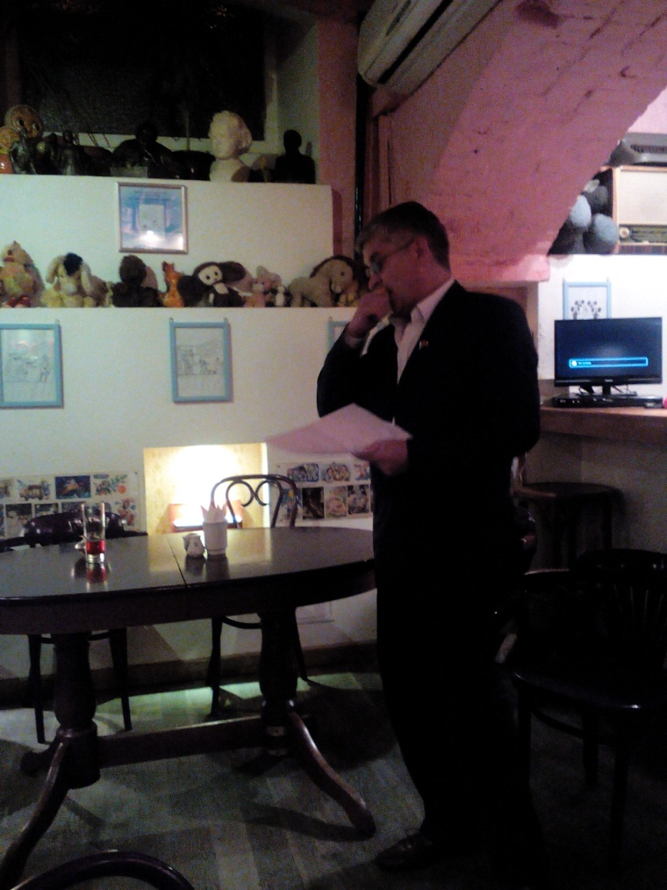 Кирилл Гопиус, ректор в Международной эговиртуальной экспертной академии, сторителлингер, продекламировал очень интересные стихи и даже прозаические миниатюры, весьма оригинальные по стилю. Поток слов и сознания, наполненные смыслом, оказались очень своеобразными.
Ольга Подгорная, член Гильдии маркетологов, эксперт по маркетинговым коммуникациям, пришла с мужем Сергеем и совершенно очаровала зрителей не только своими произведениями, но и выразительным исполнением. Гости слушали с восхищением.
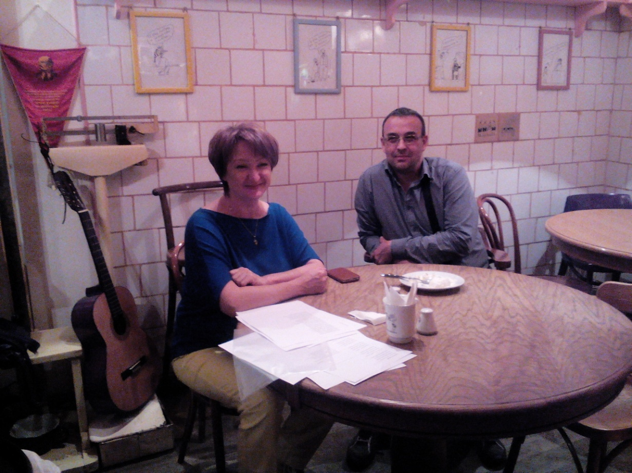
В завершение вечера Владимир Михайлович Киселев, член Гильдии маркетологов, профессор РЭУ им. Г.В. Плеханова, прочитал свой симпатичный экспромт, Ирина Денисова – сатирические куплеты, а Лариса Павловна – философские стихи своего брата.

Второе Поэтическое суаре маркетологов посетили президент Гильдии маркетологов Игорь С.Березин; исполнительный директор Гильдии маркетологов Сергей Ю.Балаев; психолог, бизнес-консультант Мария Забурмах; член Гильдии маркетологов, известный хэд хантер Ильгиз Валинуров; ресторатор, эксперт по технологии питания и гостеприимства Игорь Карапетян с товарищем из США и многие другие замечательные гости в количестве около 30 человек.

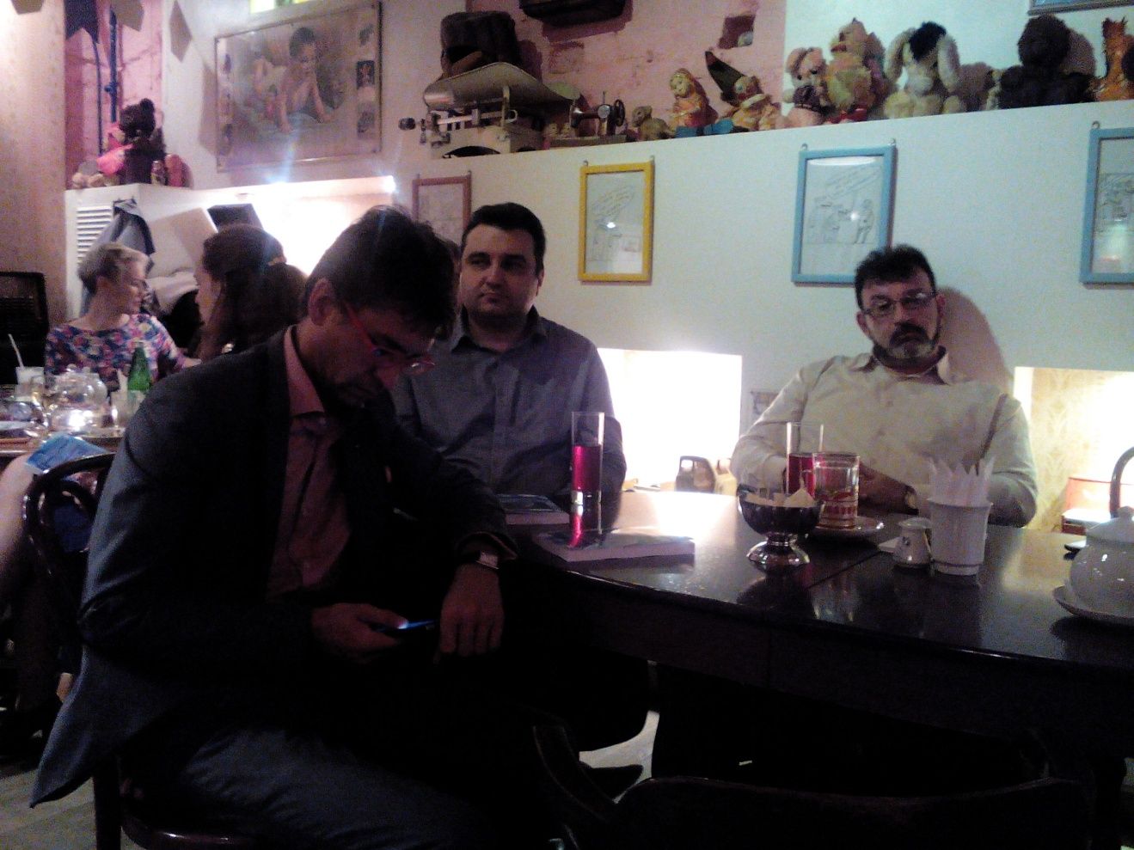
Так почему же всё действо показалось заговором?.. Существует стереотип, что упомянут выше: маркетологи заняты только бизнесом и заинтересованы в прибыли, научные деятели – преимущественно сухие, строгие люди, чуждающиеся недоказанных теорий, и как будто бы лишенные романтики. Поэтический вечер развеял эти мифы! Участники раскрыли свои таланты, продемонстрировали творческое мышление и постижение жизни сквозь призму поэзии, что очень дополняет профессионализм, даёт возможность интересного и полезного общения и просто удовольствие, расширяет картину мира. В конце концов, образование не заканчивается двумя высшими образованиями…
Некоторые произведения, прозвучавшие на Втором поэтическом суаре маркетологов, можно прочитать и прослушать в разделе «Творческий продукт» на сайте Гильдии маркетологов

Ирина Денисова, член Совета Гильдии маркетологов, координатор клуба «Персональный маркетинг» и цеха «Коммуникации», обозреватель ОИА "Афиша ПроАртИнфо"
Обзор опубликован на Афише «ПроАртИнфо». Публикуется с небольшими изменениями.
При публикации просьба ссылаться на оригинал. (И.Д.) http://proartinfo.ru/article/1015159-poeticheskii-zagovor-marketologov

